Дистанційне навчання з географії
Клас 8
Дата 22.05.2020
Тема. Ознайомлення з об’єктами природи своєї місцевості
Питання на телефон 0953500425
Д/З Опрацювати конспект «Ознайомлення з об’єктами природи своєї місцевості»
1.Перегляньте https://yandex.ua/video/preview/?filmId=7407817241447880730&text
https://yandex.ua/video/preview/?filmId=3065647314844713658&text
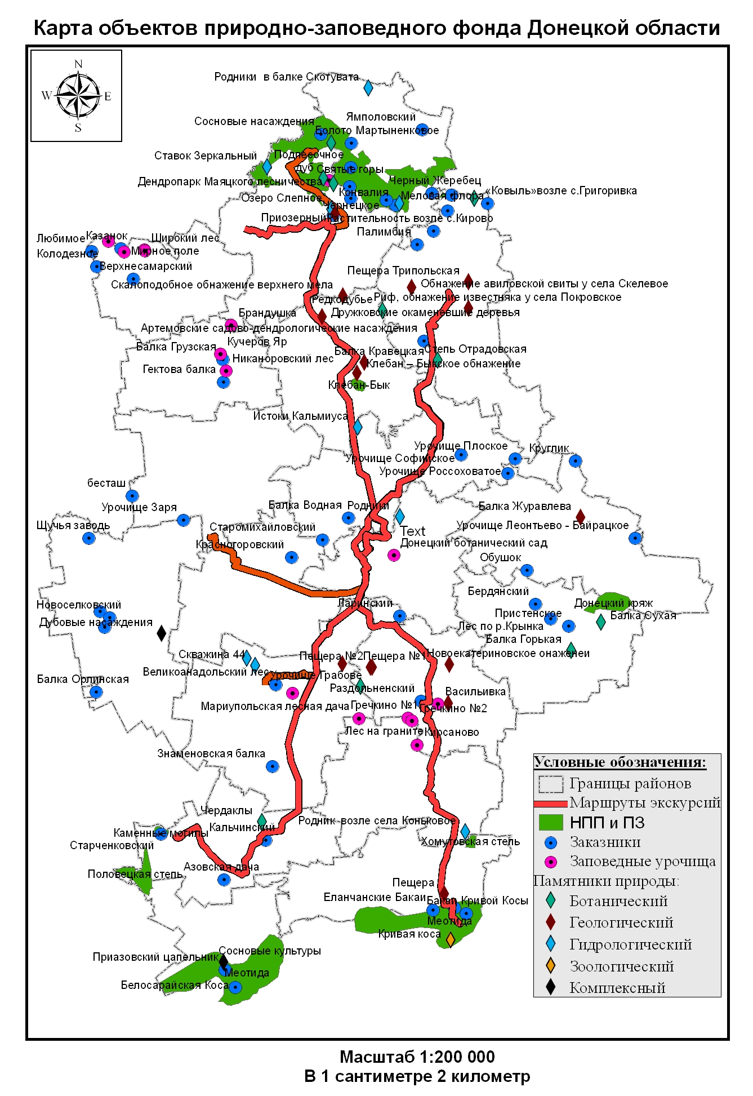

Великоанадо́льський ліс — лісовий заказник державного значення площею 2 543 га.
Закладений у 1834–1845 роках випускником Санкт-Петербурзького лісового інституту, поручиком Корпуса лісничих В. Граффом, який першим довів можливість створення штучних лісів у голому безводому степу. На перших етапах роботи велися в неймовірно важких умовах без матеріальних і технічних засобів, без житла, що негативно позначилося на здоров'ї першопрохідника степового лісорозведення. Незважаючи на всі труднощі, за 23 роки під керівництвом В. Є. Граффа були створені перші 157 гектарів лісу.
Подвижництво В. Є. Граффа не залишилося непоміченим, він отримав звання полковника Корпуса лісничих, був нагороджений орденом Святого Станіслава, орденом Святої Анни й медалями. У 1866 році він був обраний професором Петровської академії в Москві (нині Тимирязівська сільськогосподарська академія). Однак, очолювати кафедру лісництва в академії йому довелося недовго. Після важкої хвороби 7 грудня 1867 року В. Є. Графф помер.
Після нього у Великоанадольському лісництві плідно працювали видатні лісівники Л. Г. Барк, Н. Я. Дахнов, Г. Н. Висоцький, які на базі попереднього досвіду розвивали далі методи лісорозведення. Лісництву присвятив свою дипломну роботу випускник Лісового інституту (Санкт-Петербург) С. О. Мокржецький, майбутній видатний ентомолог і фітопатолог.
У 1892 р. у Великоанадольському лісництві почала працювати «Особлива експедиція з випробування й обліку різних способів і прийомів лісового та водного господарства в степах Росії», яку очолював Василь Васильович Докучаєв.
Заказник розташований у Волноваському районі Донецької області.
Розташований на схилах балки Кашлагач, де починається однойменна річка в системі Мокрі Яли — Вовча — Самара — Дніпро.
З 1994 р в Великоанадольському функціонує музей лісу, який є частиною Донецького краєзнавчого музею. Це єдиний подібний музей в Україні. Будівля музею має свою цікаву історію. Побудовано його було ще в 1852 р за наказом брата Миколи I, як метеорологічна обсерваторія. У цьому будинку проживав і творець парку Графф зі своєю сім'єю. У музеї можна побачити основні етапи розвитку лісу, ознайомитись з документами та доповідями Граффа Лісовому Департаменту Російської Імперії.
Переважають змішані насадження дубу звичайного, ясена, клена, грабу, липи. Зустрічаються береза, тополя, сосна кримська, бархат амурський, модрина європейська, сосна звичайна, дуб каштанолистий та кавказький, горіх волоський, софора японська. У заказнику налічується понад 600 видів рослин, з яких 37 охороняються законом.
Ліс має велике водоохоронне, ґрунтозахисне, наукове та естетичне значення. З цим лісом пов'язана діяльність Г. М. Висоцького — ґрунтознавця, який розробив основи орокліматичної класифікації ґрунтів, встановив критерії сухості та вологості клімату, причини безлісся степів.
Охороняється з 1969 року, статусу державного заказника набув у 1974 році.
На території Великоанадольського лісу міститься курорт Форест Парк (площа 45 га), Великоанадольський лісовий коледж, Великоанадольський музей лісу, Великоанадольський дендрарій (площа 7 га).

